«НАША ЖИЗНЬ» № 2,
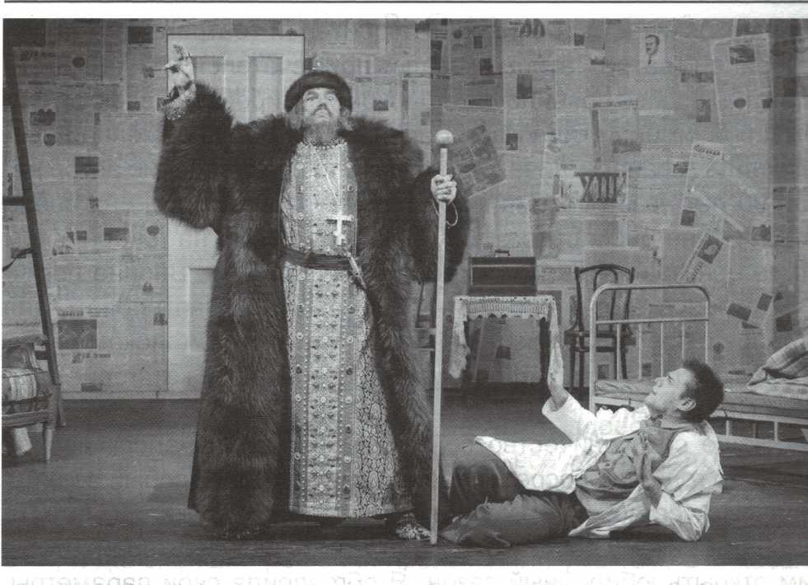
ТИФЛОМИР
Игорь РОГОВСКИХ

«ИВАН ВАСИЛЬЕВИЧ» С ТИФЛОКОММЕНТАРИЕМ
Московский академический театр Сатиры ведёт свою историю с далёкого 1924 года. На его сцену выходили Ольга Аросев, Вера Васильева, Михаил Державин, Рина Зелёная, Георгий Менглет, Андрей Миронов, Спартак Мишулин, Анатолий Папанов, Татьяна Пельтцер и другие великие артисты. Более рока лет, с 1957-го по 2000-й, художественным руководите; театра был Валентин Плучек. С 2000-го по 2021 Ой этот пост занимал Александр Ширвиндт, а с 2024-го театр возглавил Евгений Герасимов.
Первого октября 2024 года театр открыл свой сотый сезон, помимо столетия, отметив ещё одну круглую дату — 40 лет с момента присвоения почётного звания «академический».

Для незрячих и слабовидящих любителей театрального искусства юбилей Театра Сатиры оказался примечателен тем, что именно в этот год здесь появилось тифлокомментирование спектакле. Премьерой сезона стал «Иван Васильевич» по одноимённой пьесе Михаила Афанасьевича Булгакова. Это произведение автор написал 90 лет назад специально для Театра Сатиры, но на сцене пьеса так и не была сыграна. В 1935 году прямо на генеральном прогоне цензура запретила «Ивана Васильевича». Вполне логично, что именно этот спектакль и было решено адаптировать для театралов с проблемами зрения. Автором текста тифлокомментария к спектаклю стала тифлокомментатор высшей категории Eкатерина НЕГРУЦА.
— Наше сотрудничество с Театром сатиры началось весной минувшего года при посредничестве программы «Особый взгляд» Фонда «Искусство, наука, спорт». Мы много обсуждали, вместе выбирали, к какому спектаклю сделать тифлокомментарий, чтобы с ним открыть юбилейный сезон. Я обговорила свои параметры, объяснила, что важно... Курировала их в этом вопросе. В итоге мы остановились на «Иване Васильевиче» по многим причинам, тем более что это премьера, крупное событие. Для незрячего посетителя театра большой плюс ещё и в том, что это очень извести сюжет. Кто-то читал пьесу, кто-то помнит фильм Леонида Гайда
Когда начала работу над текстом тифлокомментария, как это часто бывает, при всех плюсах обнаружились и сложности. В спектакле много движений, практически каждый выход артиста — яркий номер, много музыки и, как следствие, достаточно мест без текста. С одной стороны, это прекрасно. Нет ничего хуже для тифлокомментатора, чем описывать что-то серое, скудное. Для меня это было важно вдвойне, поскольку многословие — моя слабость, здесь было, где развернуться. С другой — из-за обилия музыкального и шумового оформления спектакль достаточно громкий, поэтому стало понятно, что давать тифлокомментарий можно далеко не везде, где хотелось бы, зрителю он будет очень плохо слышен даже в наушник. Такая вот ситуация сложилась: материал для о сания есть, а пауз для тифлокомментария не хватает. Настоян
58

дилемма и драма для меня. В общем, пришлось всё-таки да какую-то часть на музыке.
А вторая сложность заключалась в том, что было не так-то сто найти рабочее место для тифлокомментатора. Театр достаточно большой, но места в зале распланированы. Оптимальной то^{чкой} оказалась техническая будка, но окошко в ней находится слип высоко, так что зала я всё равно не вижу. Поэтому там специально установили два экрана, с помощью которых я и работаю. Видео на них поступает без задержки с камер, установленных на сцене, решения этой весьма сложной технической задачи потребовалось участие большого количество персонала, но к чести театра, и она была решена. Все подразделения сработали очень слаженно.
Особые слова благодарности за это я адресую Елене Зариповой. Именно она синхронизировала все эти подготовительные действия и соединила в единый процесс. Как только возникал кой-то вопрос, мы с Еленой его обсуждали, она шла к руководству, и дальнейшие решения происходили уже там. Это касалось не только технических нюансов. Очень тяжело всегда обсуждается возможность нахождения в зрительном зале собак-проводников. Боятся аллергии, как поведёт себя собака, как будут peагировать люди вокруг. И я была просто счастлива, что руководство решило этот вопрос положительно. И ещё, мы постоянно держим в голове, что на спектакль придут люди с остаточным зрением, и чтобы у них была возможность хоть что-то увидеть, им очень важно, где сидеть. И этот вопрос также благополучно решился: театр выделяетет зрителям с проблемами зрения очень хорошие места.
Ещё одна отличительная черта «Ивана Васильевича» с тифлокомментарием — это тактильная экскурсия перед началом спектакля. Театр и здесь пошёл нам навстречу, выделил небольшое пространство в холле, и примерно за полчаса до начала спектакля мы раскладываем там часть реквизита. В спектакле есть перемещение во времени, поэтому здесь и телефонный аппарат образца 30-х годов XX века, каминные часы и другие предметы интерьера советского времени и средневековой Руси. Я рассказываю о них собравшимся, так что моя работа начинается не после третьего звонка, а за некоторое время до первого. После экскурсии все эти

«НАША ЖИЗНЬ» № 2, 2025
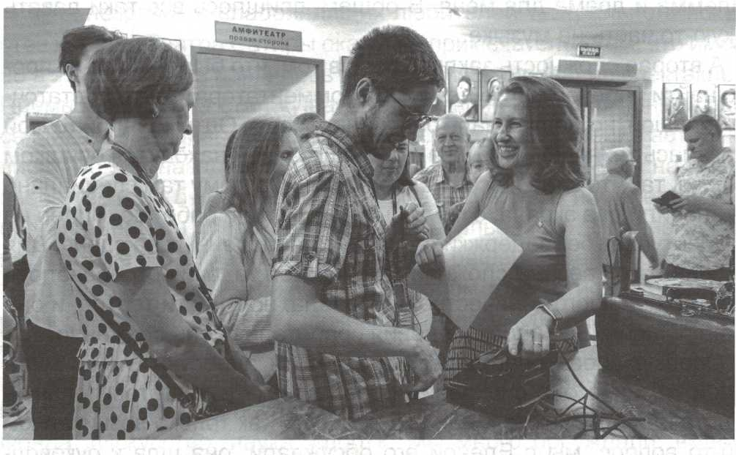
Е. Негруца (справа) ведёт тактильную экскурсию
перед спектаклем.
предметы отправляются на сцену и участвуют в представлении. Это, на мой взгляд, очень интересная составляющая посещения театра, и далеко не везде такое удаётся реализовать.
В день показа с тифлокомментарием во время всего спектакля в холле и в зале работают администраторы, которые помогают незрячим посетителям сориентироваться. Всё это стало возможным, благодаря желанию руководства театра сделать доброе дело и сделать его хорошо. Не удивительно, что у этого спектакля отличная обратная связь.
Большое спасибо Екатерине Негруца за интересный рассказ о работе тифлокомментатора с театральной фактурой. Я же поделюсь с вами впечатлениями от результатов этой работы и пока в целом.
Отправляясь на спектакль, я больше всего опасался, что не удастся выключить в голове телевизионного Ивана Васильевича, меняющего профессию, и абстрагироваться от образов, укоренившихся памяти с детства, ведь мы знаем продолжение буквально каждой булгаковской фразы. Но ни одна из них здесь не звучит так, как
60

«НАША ЖИЗНЬ» №
В знаменитой экранизации. Если Гайдай перенёс действие пьесы свои 70-е, то режиссёр спектакля Сергей Газаров оставил всё, как у Булгакова, — времена НЭПа и русского Средневековья, 30-е, коммунальная квартира, Зинаида Михайловна — актриса немого кино и так далее. Постепенно мы перемещались из нашего XXI века в 30-е годы прошлого столетия, а затем с помощью визуальных и звуковых сценических эффектов и ультрасовременной машины времени – в век XVI. И довольно скоро стало понятно: актёры проделали колоссальную работу, создав свои образы известных персонажей. Юрий Васильев в роли Иоанна Грозного, скорее всего, отталкивался от образа самодержца, созданного в своё время Народным артистом СССР Николаем Черкасовым. Режиссёр Якин у Фёдора Лаврова получился вылитым Сергеем Эйзенштейном. Вор-рецидивист Жорж Милославский в исполнении Артёма Минина устраивает отдел цирковое представление. В зале даже включают свет, перенося зрителей в его сладкие мечты. Он вовлекает нас в игру, позволяя в меру хулиганские выходки, бросая в зал реплики вроде: «Подворовывают, ой, подворовывают! Вы видели, сколько стоит шампанское в буфете?!» Дальше всех от привычного образа режиссёр увёл актрису Лиану Ермакову. Думаю, что в финале абсолютно все дали услышать её: «И тебя вылечат, и меня вылечат!». Но этого нет у Булгакова. Совершенно неожиданным образом удивляет и веселит публику весьма эксцентричными выходками царица. Ну, а что вы хотели? После стопочки, да крепенькой... В общем, гремучая смесь обаятельного хулиганства, цирка, юмора, яркие образы, выразительные характеры — потрясающая комедийная история! И чем дальше, тем глубже шло погружение в иное измерение — театрального искусства под воздействием его магии.
А для незрячего посетителя неотъемлемой частью процесса был, разумеется, тифлокомментарий. Вот так Екатерина описывает финал первого акта: «Свет становится тусклым и голубым, в белом свете сияет шар, он левитирует, поднимаясь над подиумом. Перед ним в облаке дыма стоит Иван Грозный. Стена дрожит и разъезжается. Сцена с шаром и царём начинает плавно вращаться по часовой стрелке, за шаром по кругу тянется тоннель из < светящихся квадратных арок, они мерцают голубым, тоннель похож

«НАША ЖИЗНЬ» № 2,2025
на фантастический хвост. К нему примыкает аппарат Тимофеева и сам инженер. Всё это исчезает за стеной слева, а справа на сцене по кругу появляется огромное жерло пушки длиной более 5 метров, рядом чёрные пушечные ядра, кресло, трон и длинные крытые столы буквой Г, на одном из них установлен макет Храма Василия Блаженного. Временной тоннель из трубок мерцает красным, в тревожно-красном свете сцена наполняется дымом, стена задвигается, став красно-золотой. Полное затемнение».
А вот фрагмент из финала: «Появляются стрельцы, преграждая им путь, сцена начинает вращаться по часовой стрелке вместе столом и пушкой, на которой сидит, крестясь, одна из девушек. Стрельцы выставляют бердыши остриём вперёд, хватают Милославского. Стены расходятся, справа из глубины сцены выезжает аппарат Тимофеева. Впереди сам инженер, за ним — сверкающий шар. За шаром тянется сияющий хвост — временной тоннель, по тоннелю ходят Шпак и сотрудники милиции в белой форме. Шпак им что-то объясняет, энергично жестикулируя, милиционеры спускаются из тоннеля, хватают опричников. В тоннеле появляется Ульяна Андреевна, хватает Буншу за грудки, он уже без царской одежды. Ульяна передаёт мужа милиционеру, тот его уводит, заломив руки за спину. Тоннель вместе с аппаратом скользит обратно, исчезая за стеной со всеми героями, только Тимофеев мечется по сцене перед ним. На подиум у шара садятся бородатые бояре в высоких шапках, Тимофеев в ужасе глядит, как они горестно качают головами... хватаются за головы... постепенно они уезжают вместе с шаром. Инженер оборачивается налево на шум дрели — вдруг стена слева рушится, валят клубы дыма, в полумраке мерцает красный свет, хвост аппарата, на конце которого крутятся лопасти пропеллера, движется вперёд, тоннель за ним светится красным. Инженер преграждает путь аппарату, расставив руки стороны. Машина прекращает движение. Лопасти плавно останавливаются. Стена, соединившись, вновь оклеена обоями из газет». Что ж, справедливость восстановлена. Спустя 90 лет «Иван Васильевич» на сцене Московского академического театра тиры. Будет возможность, обязательно сходите. И спектакль, и тифлокомментарий к нему стоят того.
62

